Γ΄ ΤΑΞΗ
Αφαιρέσεις διψήφιων και τριψήφιων αριθμών

- Κάνω κάθετα τις παρακάτω αφαιρέσεις. Γράφω και υπολογίζω τα κρατούμενα όταν υπάρχουν:

46-14= 32 65-18= 47 74-39=35 38-29= 9
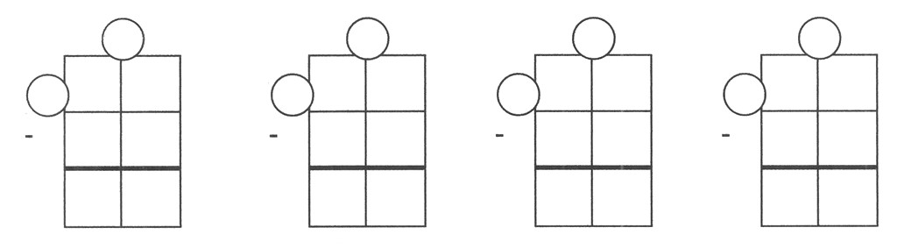

72-27= 45 55-16= 39 24-8= 16 84-67= 17

- Κάνω τις αφαιρέσεις. Γράφω και υπολογίζω τα κρατούμενα όταν υπάρχουν.
54 158 86 97 83 41
  - 25 - 37 - 34 -44 - 17 - 32

29 121 52 53 66 9

- Κάνω τις αφαιρέσεις. Γράφω και υπολογίζω τα κρατούμενα όταν υπάρχουν.

97 86 60 41 69

  - 65 - 14 - 29 - 23 - 26 32 72 31 18 43

239 475 283 154

-65 - 20 - 36 - 67
174 455 247 87

Προβλήματα

Η μητέρα της Δέσποινας έφτιαξε 43 τυροπιτάκια για τη γιορτή των γενεθλίων της κόρης της. Οι καλεσμένοι της Δέσποινας έφαγαν τα 25. Πόσα  τυροπιτάκια έμειναν;  Λύση  43  -25  18  Απάντηση:_____________________ | Ένα λεωφορείο ξεκίνησε από την αφετηρία με 54 επιβάτες. Στη διαδρομή κατέβηκαν οι 35. Πόσοι επιβάτες  έφτασαν στο τέρμα;  Λύση  54  -35  19  Απάντηση:_____________________
Ένα ζαχαροπλαστείο προμηθεύτηκε 72 πάστες αμυγδάλου. Την ίδια μέρα πούλησε 46 από αυτές. Πόσες πάστες αμυγδάλου έμειναν απούλητες;  Λύση  72  -46  26  Απάντηση:_____________________ | Ένας ανθοπώλης έχει 92 τριαντάφυλλα. Απ’ αυτά τα 64 είναι κόκκινα και τα υπόλοιπα είναι λευκά. Πόσα είναι τα  λευκά τριαντάφυλλα;  Λύση  92  -64  28  Απάντηση:_____________________

